MPGS安装调试过程

以1000个车位为例，约400个灯板 600个摄像头

1. 设备到货安装通电
2. 服务器安装、MPGS升级（须前置，易出问题） ——2天
3. 抄写所属停车场、楼层号、车位号，探头ID、IP，蓝牙ID、IP（不一定有），识别区号，引导屏ID、屏地址、组地址 ——1-2天（琐碎且麻烦）

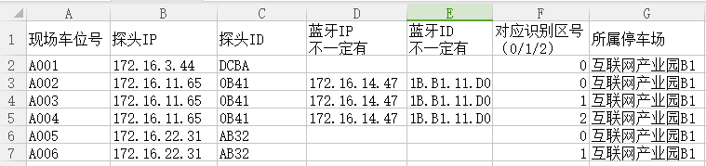

4.调角度（需爬上去拆盖调角度）——1天 （困难）

5.画识别区、摄像头修改参数升级（华夏枪易升死）——2天

5.1禁用车位、勾选新能源车辆、修改优先城市

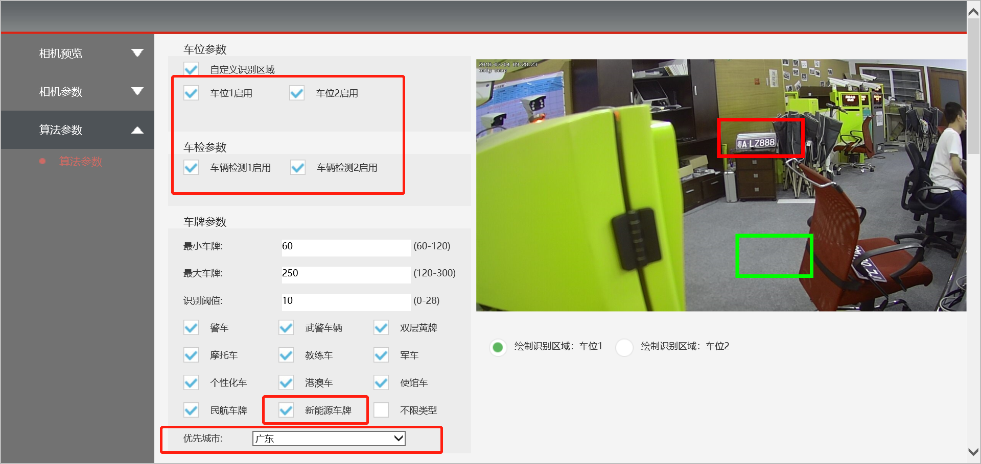

5.2修改服务器指向，均填172.16.1.1，端口5234

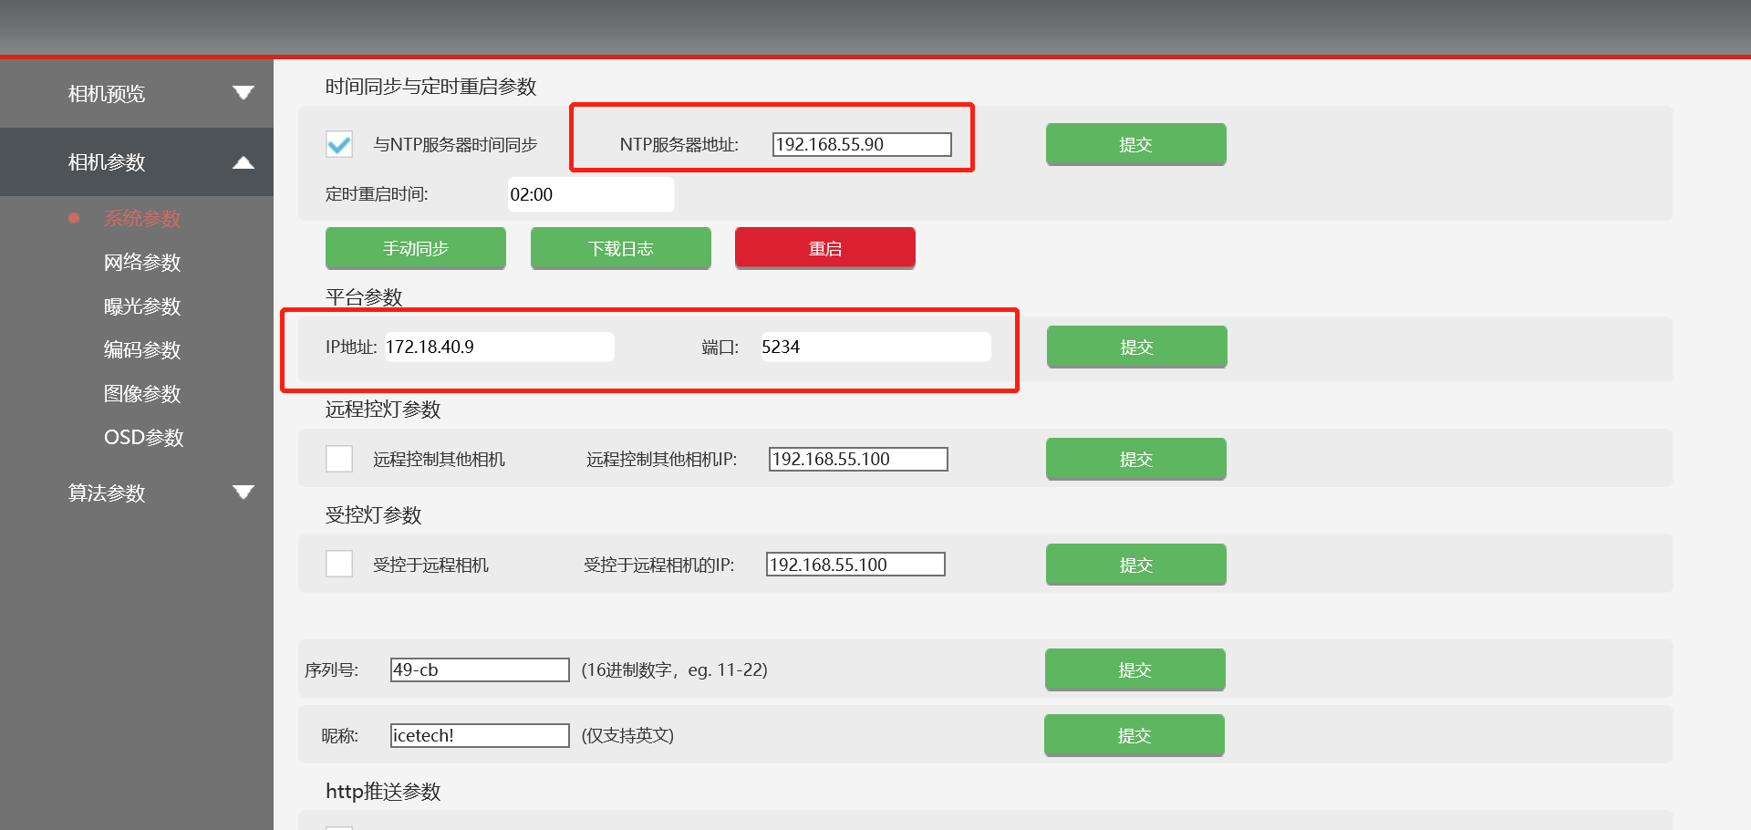

5.3调试工具批量调探测器：逐个画识别区、批量探头升级，可批量修改参数、服务器IP、优先城市等，禁用车位和新能源不行。

6.画地图 ——3天

6.1用CAD输出个高清的JPG格式的图片

6.2利用切割软件制作图层包

6.3导入图层包

6.4绘制地图--编辑关联路径点--编辑车位、放置探测器并关联--编辑蓝牙--车位屏--绑定逻辑区域--绑定检测设备

7.调试（抄错、调整、修改等） ——4-5天

1000个车位的停车场安装调试到能使用大概需要半个月时间